**Сушко Агапа Цимохова (Suszkowna Ahapa)**

20 февраля 1793 г – крещение (НИАБ 136-13-894, лист 19, №22/1793-р (ориг)).

**НИАБ 136-13-894:** Лист 19. **Метрическая запись №22/1793-р (ориг).**

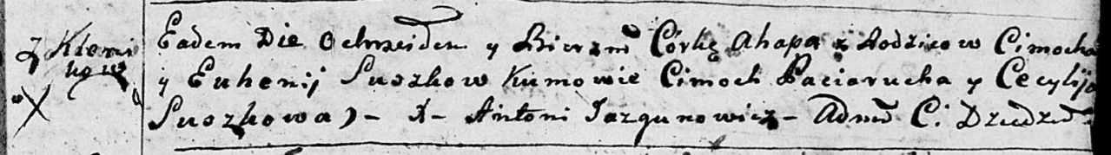

Дедиловичская Покровская церковь. 20 февраля 1793 года. Метрическая запись о крещении.

Suszkowna Ahapa – дочь родителей с деревни Клинники.

Suszko Cimoch – отец.

Suszkowa Euhenija – мать.

Paciarucha Cimoch - кум.

Suszkowa Cecylija - кума.

Jazgunowicz Antoni – ксёндз.